Реализация национального проекта «Образования».
Новые подходы и новые знания, продиктованные временем
- ВЫЗОВЫ СОВРЕМЕННОГО МИРА и неизбежность изменения образовательного пространства.
Споры о выборе пути в воспитании и в образовании подрастающего поколения не смолкают не одно десятилетие. Волнуют вопросы: о значимости и об объективности Егэ и Огэ; о намеченной тенденции снижения качества образования; о сложностях в построении коммуникаций взаимодействий между учителями и учениками, внутри ученических коллективов, о развитии твердых и мягких учебных навыков обучающихся и многие другие. Вопросы сложные и своевременные. В современном стремительно изменяющемся мире, во времена глобального интернета, когда для принятия решения отводиться мало времени, а многозадачность и умения комбинировать знания из разных научных дисциплин выходят на первый план, этот самый мир бросает вызов современному педагогическому сообществу и требует значительных изменений в образовательном пространстве в подходах для передачи информации - знаний , трансляции этих знаний, для создания условий и повышения мотивации учителей и учеников принимать и перерабатывать эту информацию.
Современные первоклассники свободно открывают страницы интернета в поиске нужной для них информации, ученики среднего учебного звена являются активными пользователями социальных сетей и свободно общаются со сверстниками из разных городов и даже других стран, мотивированные старшеклассники заявляют о себе на федеральном уровне через онлайн-платформы, участвуя в конкурсах и фестивалях. Необходимо поддерживать мотивацию каждого ребенка, направлять траекторию их образования, исходя из персонального запроса ученика, их способностей и интереса и использовать глобальную сеть интернета для реализации современных задач. В России 2018 году появился современный инновационный проект «Персонализированная модель образования», разработанный методологами Санкт-Петербургского университета им. Герцена при активной поддержке Фонда «Вклад в будущее» при Сбербанке РФ. На августовской педагогической конференции 2018 года Министр образования и науки Калужской области А.С. Аникеев рассказал о подходах и базовых принципах проекта и предложил изучить концептуальные основы и методологию проекта и приступить к апробации, желающим школьным коллективам Калужской области.
2. НАЧАЛО ПРОЕКТА «ПЕРСОНАЛИЗИРОВАННАЯ МОДЕЛЬ ОБРАЗОВАНИЯ» и использование цифрового образовательного ресурса с января 2019 до май 2019
С января 2019 года коллектив ноосферной школы стал готовиться к апробации проекта: были проанализированы материально-технические возможности ОО, кадровый ресурс и ученический потенциал, прошла многоуровневая переподготовка педагогов школы, проведены мониторинги по уровню учебной мотивации и социальной открытости. При поддержке Министерства Калужской области закуплено необходимое техническое оборудование для 85 учеников в трех учебных классах, при активной помощи властей муниципального района Боровский район проведено переоборудование сети интернет по всей школе и установлено закупленное оборудование для 5,6.7 классов школы. Данная деятельность позволила коллективу ноосферной школы с сентября 2019 года начать апробацию проекта в трех классах по пяти учебным предметам, и стать одной из 15 школ в РФ, в которых реализуется проект «Персонализированная модель образования», с использованием цифровой платформы.
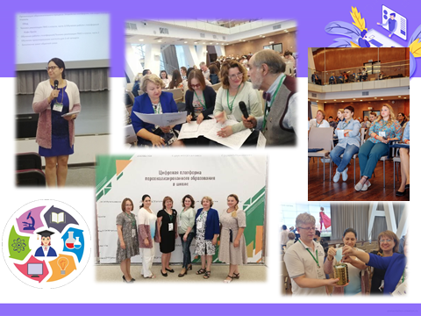
Команда школы участвовала в обучающих тренингах, вебинарах, проходила онлайн-тестирования, которые проводили организаторы проекта, активно подключалась в разработке учебных модулей для цифрового ресурса проекта. Два педагога школы прошли переподготовку в статусе наставника проекта, и в дальнейшем организовывали семинары и вебинары в он-лан формате для педагогов школ различных регионов РФ, которые выступали с инициативой реализации проекта в будущем 2020-21 учебном году.
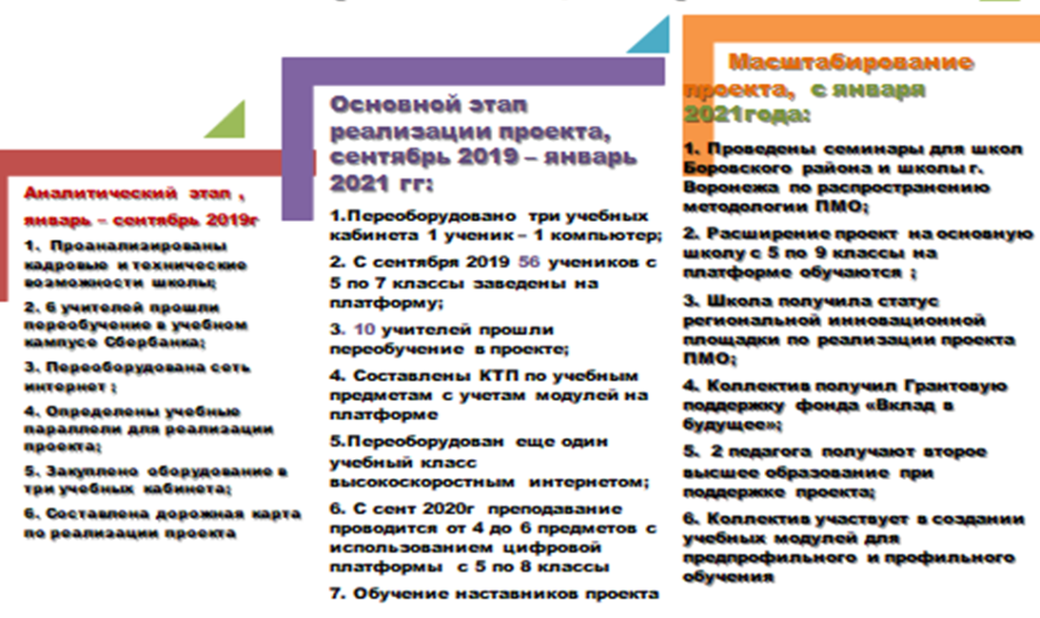
3. РАСШИРЕНИЕ (масштабирование) проекта (2020-21 и 2021-22 учебные гг.)
В соответствии с планом работы района по реализации программы опорных школ по обобщению и распространению педагогического опыта, в том числе инновационного опыта работы ОО, в МОУ «Средняя общеобразовательная ноосферная школа» за период 2020-2021 учебного года были запланированы и проведены семинары-практикумы для школьных команд, реализующих проект "Персонализированная модель образования» и планирующих вступить в этот проект:
25.02.2021 учебно-практического семинара на базе ноосферной школы в рамках реализации проекта «Персонализированная модель образования» в статусе опорной школы района;
20.04.2021 в школе, согласно плана работы опорной школы, прошел семинар- практикум для команд школ Боровского района, участвующих в проекте с 2020-2021 учебного года: тема семинара «Реализации проекта «Персонализированная модель образования»: перспективы и масштабирование ». Приняли участие три команды района: Бал.1, Бал 2, Бал 5. Участники посетили четыре урока в 6-8 классах с применением цифрового образовательного ресурса «СБЕРКЛАСС».
12.02.2021 г. директор школы участвовала во встрече педагогического сообщества калужской области с Музаевым А. Ахм, руководителем Федеральной службы по надзору в сфере образования и науки, Раковой М.Н., руководителем проекта «Сберкласс» фонда «Вклад в будущее» при Сбере РФ и Аникеевым А.С., Министром образования и науки Калужской области.
17.02.2021 директор школы Зубченко Е.В. участвовала в коллегии Министерства образования и науки Калужской области по внедрению и масштабированию проекта в регионе.
16.04.2021 г школа участвовала в сьемках прома-ролика для всех школ проекта, были записаны видеофрагменты восьми уроков в 5-8 классах и фрагмент педагогического совета (работа в группах).
«Роль руководителя в трансформации образования»: https://youtu.be/jjmPpaqTo2Y

«Платформа Сберкласс: Контент на платформе»: https://youtu.be/Us8nxOpoaJ8

С 26.04 по 28.04.2021 команда школы участвовала в стратегической учебной сессии школьных команд для ТОП – 300 школ проекта в г. Москва. Директор школы выступала с докладом «Продвижение команды ноосферной школы в реализации проекта «Персонализированная модель образования».
30.04.2021 администрация школы принимала участие в качестве модераторов в работе педагогических групп на обучающем семинаре школ Калужской области в г. Малоярославец МОУ СОШ № 4. В семинаре от Боровского района принимали участие команды первой и четвертой Балабановских школ и школы д. Кривское.
17.05. – 19.05. 2021 года состоялся образовательный семинар по проекту «Персонализированная модель образования» с применением цифрового ресурса «СБЕРКЛАСС» для педагогов г. Воронежа ( частная школа «Вектор») и педагогов школ района.
Учителя ноосферной школы, как наставники проекта, трижды участвовали в организации и проведении всероссийский вебинарах по распространению передового опыта в работе с цифровыми ресурсами с применением логики ПМО. (февраль, март, май)
На 17-19 июня 2021 года проведен методический семинар с педагогами школы по расширению проекта. В семинаре участвовали педагоги школы д. Кривское.
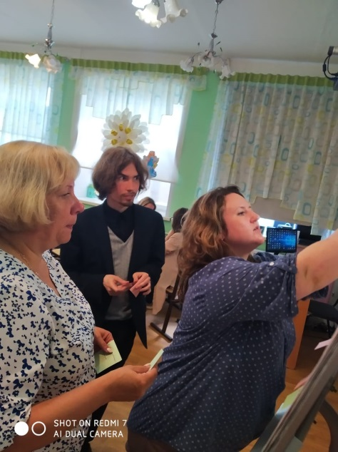 | 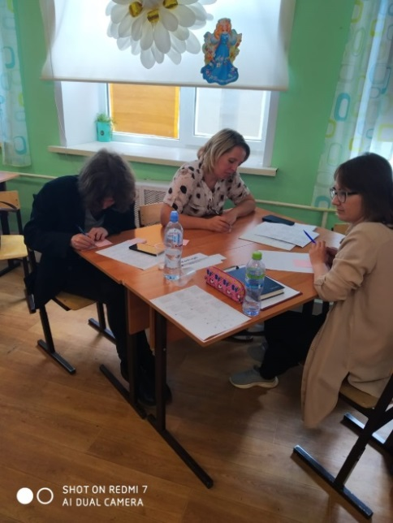
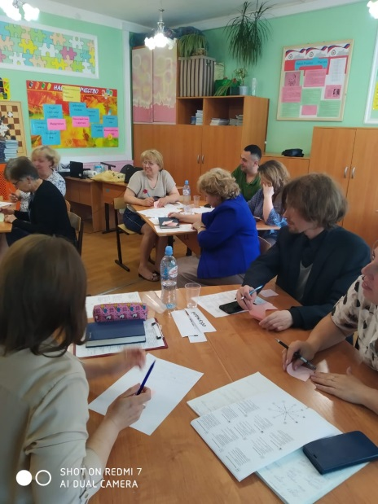 | 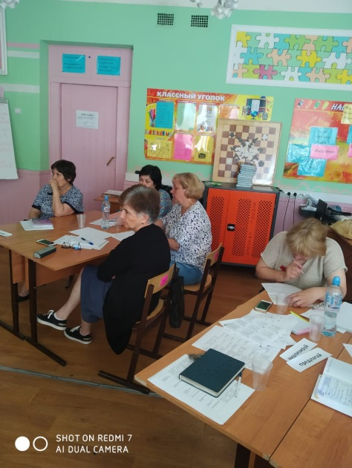

4. ТЕХНИЧЕСКОЕ ОБЕСПЕЧЕНИЕ и КАДРОВЫЙ РЕСУРС
На июнь 2021 года в школе переоборудовано четыре классных кабинета для 90 учеников с 5 по 8 класса для бесперебойной работы на платформе по схеме 1 ученик- 1 ноутбук. В июне 2021 года школа получила 25 СМАРБОКСОВ, которые можно использовать в домашних условиях при работе на платформе для малообеспеченных или многодетных семей.
На август 2021 года был отремонтирован и переоборудован еще один кабинет для реализации проекта ПМО. Итого высокоскоростной интернет был подведен в пять учебных кабинах, в которых могут заниматься одновременно 108 учеников с 5 по 9 классы. В процессе осуществления технического и материального переоборудования школьных пространств было освоено более 2, 7 млн. руб.
С сентября 2021 учебного года на цифровую платформу были заведены 14 педагогов из 17 от всего педагогического коллектива . Переобучение через ресурс СБЕРКЛАСС начали проходить три учителя, а два педагога начали обучение по программе магистратуры в ВШЭ и РГПУ им. Герцена
5. ПРОДВИЖЕНИЯ ноосферной школы в ПРОЕКТЕ
Коллектив школы продолжил делиться опытом по реализации проекта для школьных команд Боровского района через вебинары и семинары –практикумы в рамках опорных инновационных площадок. В ноябре 2021 года школа подала заявку на присвоении статуса инновационной площадки Калужской области, и после оформления документов и презентации своего проекта « «Персонализированная образовательная траектория обучающегося предпрофильного и профильного образования для малочисленных образовательных организаций» в феврале 2022 года стала работать в статусе инновационной площадки Калужской области.
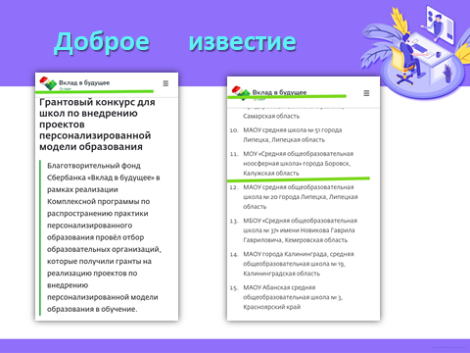
В декабре 2021 школьный проект «Персонализированная образовательная траектория обучающегося старшего звена и её реализация в малочисленной школе»» был удостоен Грантовой поддержки Фонда «Вклад в будущее» в размере 1 674 тыс. руб.
В рамках реализации Гранта школы запланировала и проводить работу по созданию учебных модулей и модулей внеурочной деятельности для предпрофильного и профильного уровня обучения. В рамках данного проекта педагогами старшей школы составлены четыре учебных модуля по экологии, химии, литературе и геометрии профильного уровня. Разработаны : модель и структура персонализированной траектории ученика для реализации предпрофильной и профильной уровня образования, предпрофильные модули по профориентации «Кем Быть?» , «Каким быть?» для учеников 8-9 класса. Указанные методические работы проходят согласование экспертов ПМО, практическое применение данных методических работ начнется с сентября 2022 года.
С января 2022 коллектив ноосферной школы работает в статусе региональной инновационной площадки ОО Калужской области по теме «Разработка и апробация учебных модулей для цифровой платформы СберКласс для школьного образования»
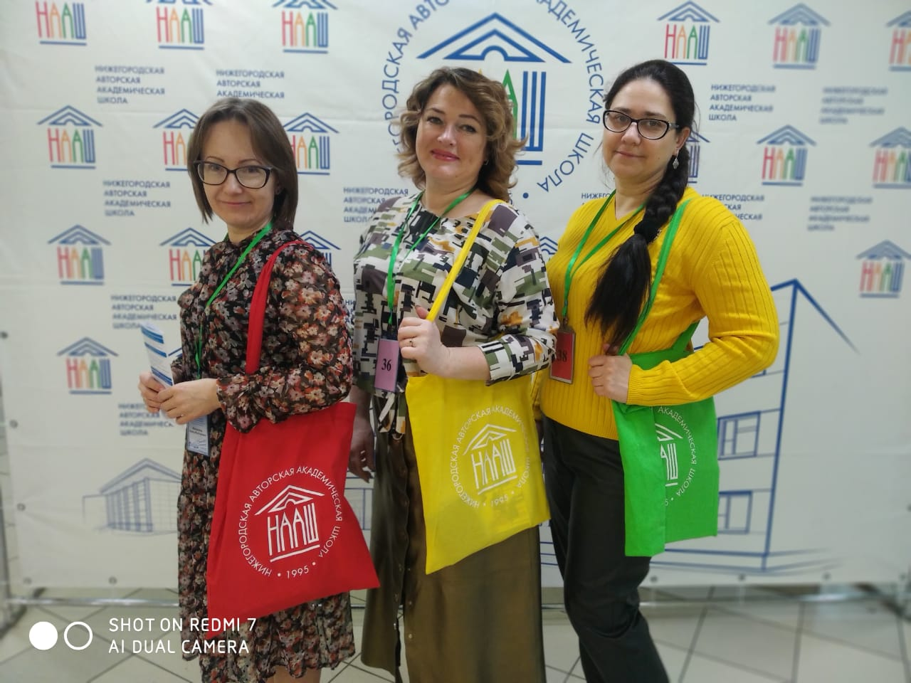Педагоги школы активно принимали участие в методических мероприятиях «Весна» с 28.03 по 7.04.2022, по следующим темам: «Сберклассный час», «Обратная связь», «Эффективные методики работы с родителями», «Развитие мягких навыков» и т.д.

Школьная команда участвовала в работе педагогического форума в НААШ, Нижний Новгород.

В мае 2022 года коллектив школы совместно с коллегами школы № 4 Малоярославца проводил педагогический двух дневных семинар «Пути сближения школьных экипажей. Маршрут 4.0» для школьных команд Калужской области и школ ПМО. В семинаре приняли участие 52 педагога из г.Москвы, Липецкой области, Екатеринбурга и Свердловской области, г. Калуги и Калужской области ( Боровский район был представлен командами школ БАЛ 1, БАЛ 4, с. Кривкое). На семинаре был представлен опыт работы школы по реализации проекта в учебной и внеурочной деятельности в пленарном заседании, в работе секций и анализе уроков в логике ПМО, а также прошла защита модели персонализированной траектории профильного обучения, ее структуры и принципов взаимодействия. https://drive.google.com/drive/folders/1ii0xXhtguLgYInf7bcdqA-MkwIzLaAZ9?usp=sharing
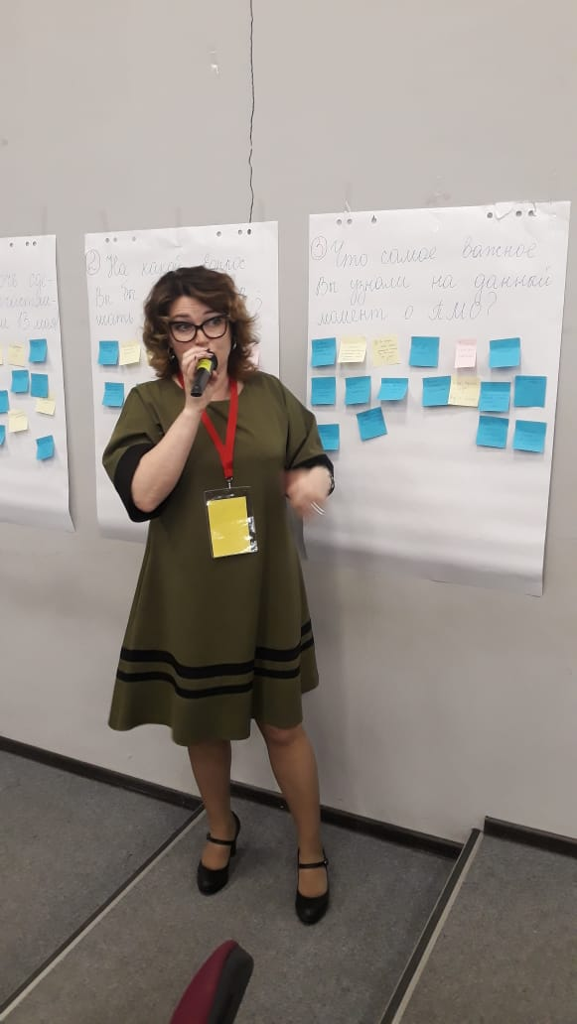 | 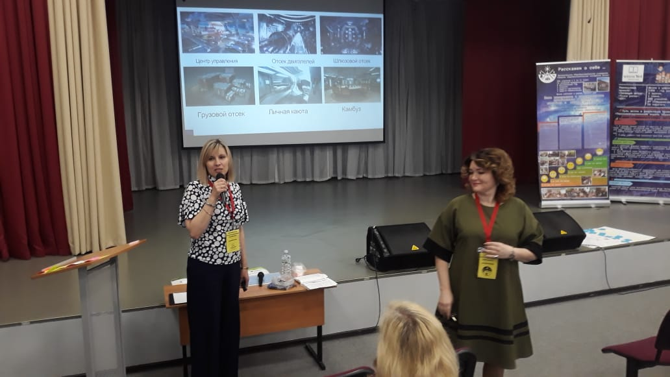
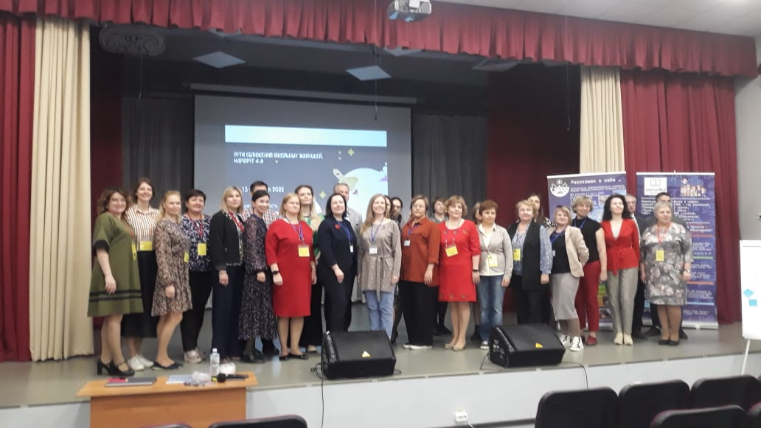 | 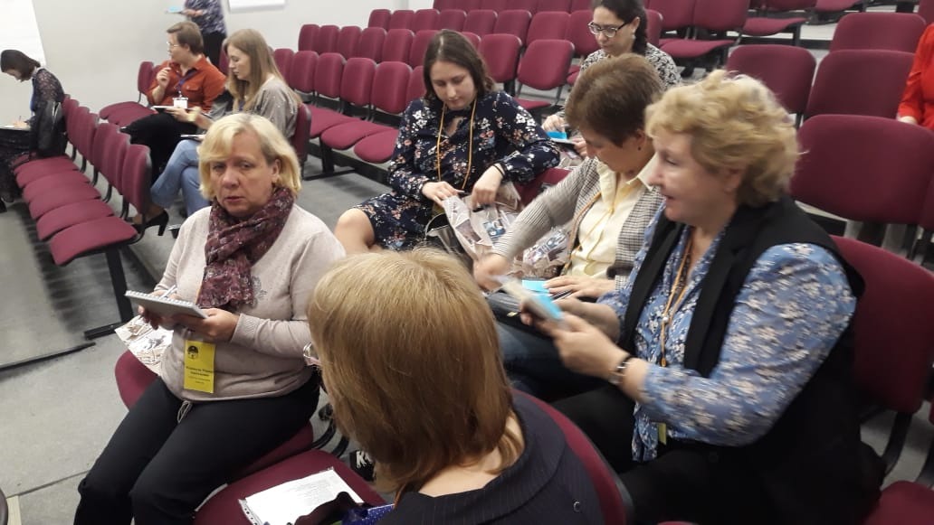
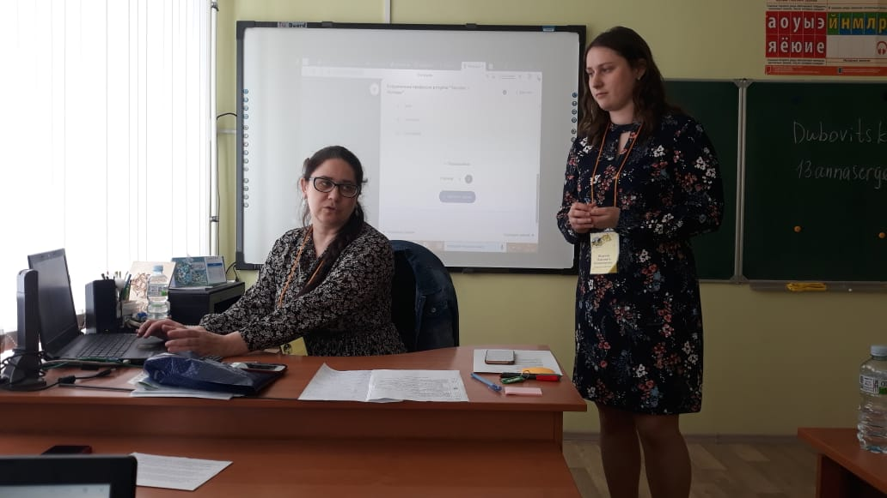 | 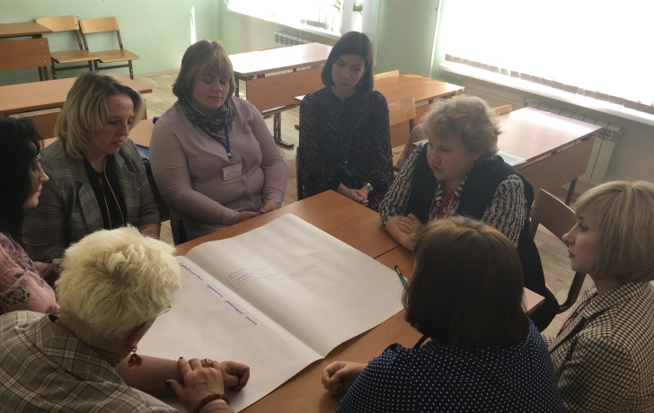

С 16 по 17 июня 2022 года команда школы принимала участие в очной образовательной сессии «Процессы взаимодействия традиционных педагогических и цифровых технологий». Организаторами сессии выступали «СБЕРОБРАЗОВАНИЕ» и издательство «Просвещение».
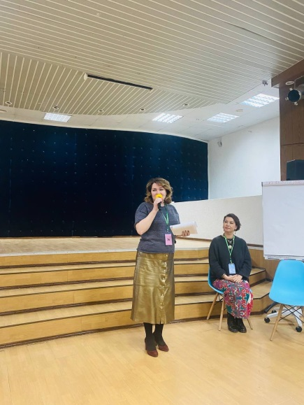 | 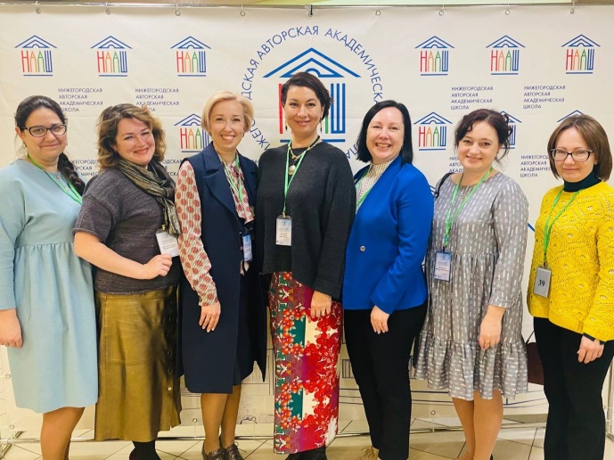

С сентября 2022 учебного года планируем включить в реализацию проекта обучающихся, родителей и педагогов 3-4 , и 5-10 классы, осуществлять преподавание с применением цифрового ресурса СБЕРКЛАСС при изучении не менее шести предметов на платформе, в том числе русский язык 5-8 классы, математика 5-6 классы, алгебра и геометрия 7-10 классы, литература 6-10 классы, география 5-8 классы, химия 8-10 классы, биология 5-9 классы, экология 10-11 классы, ИЗО 5-7 классы, физкультура 4-8 классы, технология 5-7 классы, информатика 7-9 классы. Все ученики с 3 по 10 классы будут проходить учебные модули «СБЕРКЛАССНЫЙ ЧАС», «УЧИСЬ УЧИТЬСЯ» по прокачке мягких навыков про руководством классных воспитателей.

